Korstogenes betydning side 148-149

1. Bogen skriver, at korstogene ”fik en slags samlende og identitetsskabende funktion” i Europa. Prøv at forklare tanken og argumentet bag dette.
2. Bogen skriver en lille smule om de økonomiske og handelsmæssige konsekvenser af korstogene – prøv om I kan forklare årsagssammenhængen mellem korstog-handel-samfund.
3. Læs denne artikel om den danske konges togter mod venderne (folkeslag i nordøstlige Tyskland) <https://danmarkshistorien.dk/leksikon-og-kilder/vis/materiale/vendertogter-ca-1100-1185/>
   1. Kan man tale om, at togterne ud i Østersøområdet var korstog?
4. Beskriv samarbejdet mellem konge (verdslig magt) og kirke (gejstlig magt). Inddrag billedet nederst + s. 149.
5. Diskuter hvilke interesser hhv. kongen og kirken havde i at foretage disse korstog?
6. Læs artiklen om Dannebrog <https://danmarkshistorien.dk/leksikon-og-kilder/vis/materiale/myte-faldt-dannebrog-ned-fra-himlen-i-1219/>
   1. Hvad ved vi om myte og fakta?
   2. Hvorfor lever myten om Dannebrog fra himlen den dag i dag tror I – se 1 min film - <https://www.tv2east.dk/vordingborg/dannebrog-fylder-800-ar-kronprinseparret-besoger-regionen>

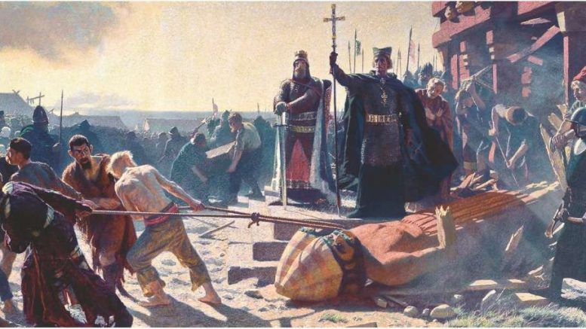

Af Laurits Regner Tuxen, 1894